githud是一个程序员以后成长都会使用到的，先不说很多优秀的开源框架都在这上面发布，光是用来管理自己的demo都已经让人感到很方便，用得也很顺畅。而真正让我下定决心使用github的原因是因为两次误操作，将自己所有的学习demo全都删除，而且由于数据太大，是彻底删除的那种，使用数据恢复软件，但然并卵，恢复的数据杂乱无章，另一次是由于自己的固态损坏，所有的东西也全没了，终于痛下决心好好研究github的使用。

在上面的原因之下，花了一天的时间来研究github，一下是一天来的学习成果。

1.至于怎么注册和安装git客户端，可参照以下这篇博客：[http://blog.csdn.net/vipzjyno1/article/details/22098621](http://blog.csdn.net/vipzjyno1/article/details/22098621" \t "http://blog.csdn.net/u011572517/article/details/_blank)

通过命令行，以上的博客也说德很清楚，下面要说的是如何通过Git GUI将自己本地的文件上传至Github上。

2.将自己本地文件上传至Github

1）创建.git仓库

    在自己的本地文件（位置随意），点击右键==》选择Git GUI Here ，会弹出以下框，选择create new Repository，也就是箭头处，红色圈内是我自己已经创建的。

点击create new Repository以后会出现让你输入一个文件夹的弹窗，直接输入一个文件夹名称即可。点击创建，这时打开Git文件夹里面有一个.git文件夹，但有些人是看不到的，这是因为，默认情况下是隐藏的，自己将自己电脑里的文件显示即可，不会的自行百度。这时，这个Git文件夹就是你的项目仓库。只要将你需要上传的项目放在该文件夹即可。

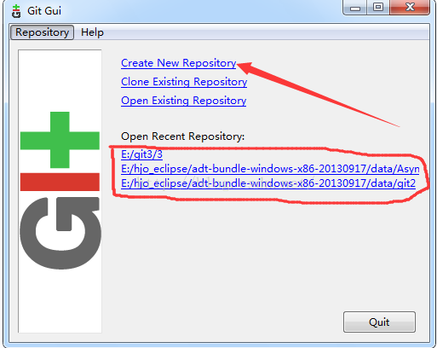

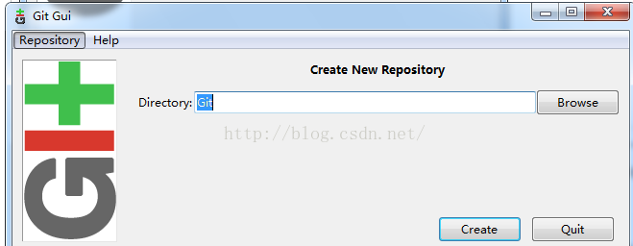

完成点击创建以后，会弹出可视化窗：点击Remote--》Add...

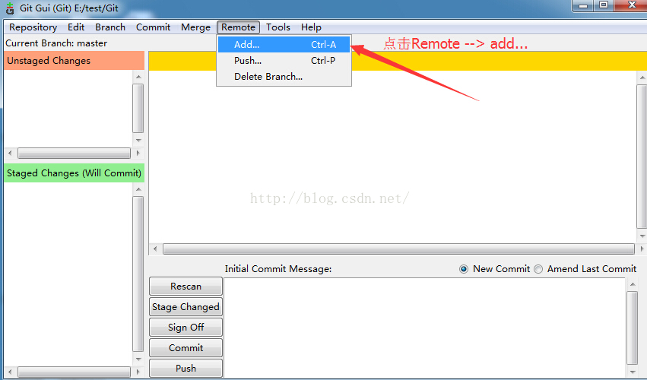

弹出以下框以后输入你Github的用户名（shanerou是我的github名称）和你需要将你本地的项目放在Github的仓库的地址，如我在Github上创建了一个repository名称为Test的，然后添加如下，点击创建，弹出success的框代表创建成功

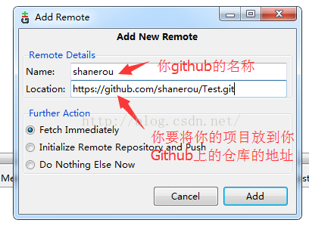

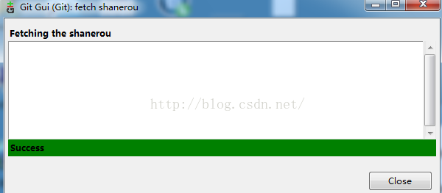

在Git文件夹下放入我的一个demo：SD_SQList2

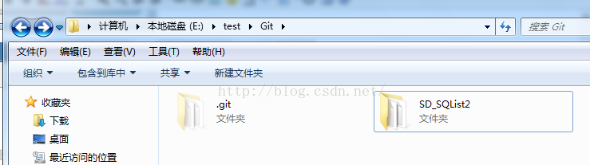

按以下步骤操作：

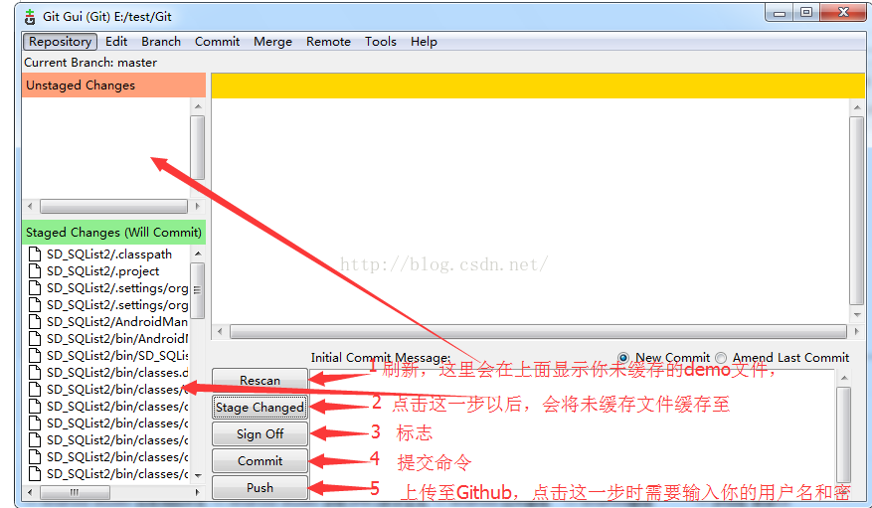

点击第三步时，在Initial Commit Message 框里将会看到一行信息

点击第四步，也就是提交命令以后，左边已经缓存的文件被提交，缓存文件消失，这时点击第五步即可，点击第五步后出现以下框：

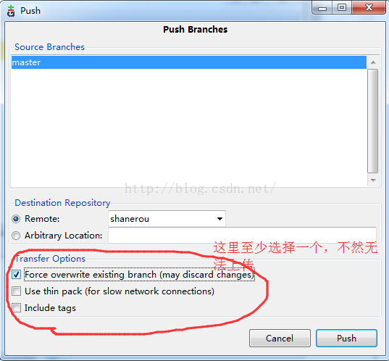

输入你Github的用户名 和密码：

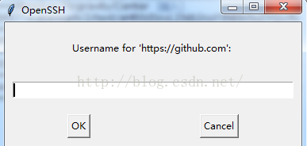

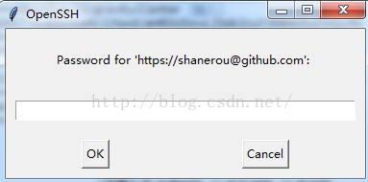

点击上传：出现以下弹框则表示上传成功

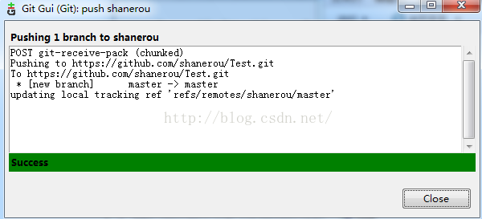

这时到你的Github上去看，将会看到以下dome：

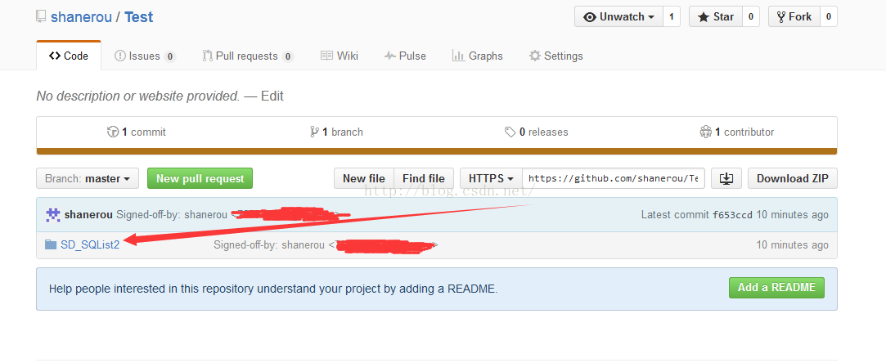

至此上传结束。